2018年9月19日 星期三 晴 25～34℃

益阳大通湖200MWp渔光互补发电项目

二期100MWp渔光互补发电项目情况：

* 巡视29-33区21前期发现存在问题如下；
* 以前巡视发现箱变平台找平、桥架支架防腐问题未整改；
* 31区个别桥架没有接地，个别接地扁铁出地没有刷双色漆；
* 21区高压电缆过路穿管封堵整改，过路穿管两侧没有出路0.5米，穿管埋深度不足1米；

现场发现施工人员3人

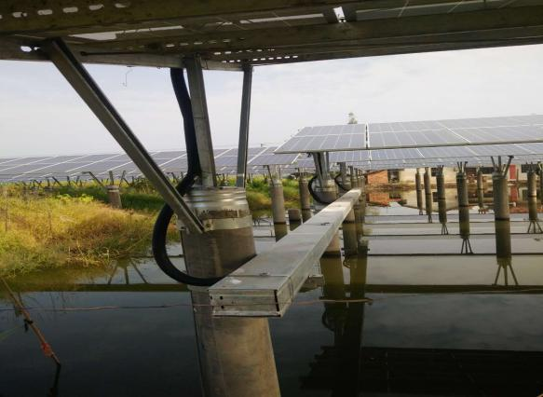 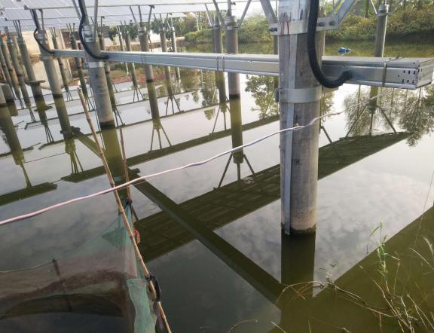 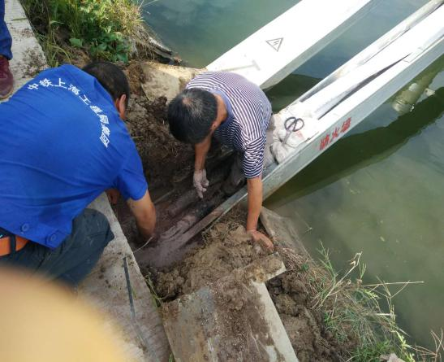

现场人员：张海龙、黎建光